
第七届“飞思卡尔”杯全国大学生
智能汽车竞赛
技 术 报 告


学 校：河南工业大学
队伍名称：笃行队
参赛队员：郭玉峰
何立东
李广奇
带队教师：王 威
张 石

关于技术报告和研究论文使用授权的说明
本人完全了解第七届“飞思卡尔”杯全国大学生智能汽车竞赛关于保留、使用技术报告和研究论文的规定，即：参赛作品著作权归参赛者本人，比赛组委会和飞思卡尔半导体公司可以在相关主页上收录并公开参赛作品的设计方案、技术报告以及参赛模型车的视频、图像资料，并将相关内容编纂收录在组委会出版论文集中。

参赛队员签名：
带队教师签名：
日 期：

摘要
本文介绍的是以MC9S12XS128为核心的智能车系统。该系统采用大赛组委统一指定的由东莞市博思电子数码科技有限公司提供的A型车模，以Freescale半导体公司生产的16位MC9S12XS128为核心控制器，采用OV7620数字摄像头采集道路信息，在CodeWarrior IDE开发环境中进行软件开发。整个系统涉及车模机械结构调整、传感器电路及电机驱动电路等辅助电路的设计、信号采集与处理、控制算法和策略优化等多个方面。为了提高智能车的行驶速度和系统稳定性与可靠性，设计了不同方案进行各项性能对比，结合PC平台及其它实验仪器进行了大量测试，并选出其中优秀方案反复进行了赛道测试，最后经过总结优化，确定了现有系统结构和控制方案。本系统通过数字摄像头进行赛道检测，识别赛道边缘黑线并拟合出赛道中心线，对舵机进行反馈控制，并通过速度传感器获取即时速度，运用PID优化算法实现速度控制。
关键词：智能车 MC9S12XS128 OV7620 PID

目录
第一章 引言 1
1.1 概述 1
1.1.1 智能车比赛简介 1
1.1.2 智能车比赛背景 1
1.2本文结构 1
第二章 车模整体设计 2
2.1 车模系统整体结构设计 2
2.2 硬件整体结构设计 2
2.3 软件整体结构设计 3
第三章 车体机械结构设计 6
3.1 舵机安装 6
3.1.1 舵机固定 6
3.1.2 连杆 7
3.2 摄像头安装 7
3.3 测速模块的调试及安装 8
3.4 前轮调整 9
3.5 整车重心调整 9
3.6 整车机械设计综述 10
第四章 控制电路设计 11
4.1 主板与电源 11
4.2 电机驱动 13
4.3 起跑线识别 14
第五章 控制软件设计 15
5.1 路径识别 15
5.2 PID控制简介 16
5.3 舵机控制 19
5.4 速度控制 20
第六章 上位机开发与调试 23
第七章 车模各项技术参数说明 26
第八章 结论 27
参考文献 28
附录 29

第一章 引言

1.1 概述

1.1.1 智能车比赛简介
“飞思卡尔”杯智能车竞赛是以智能汽车为研究对象的创意性科技竞赛，是面向全国大学生的一种具有探索性工程实践活动，是教育部倡导的大学生科技竞赛之一。该竞赛以“立足培养，重在参与，鼓励探索，追求卓越”为指导思想，旨在促进高等学校素质教育，培养大学生的综合知识运用能力、基本工程实践能力和创新意识，激发大学生从事科学研究与探索的兴趣和潜能，倡导理论联系实际、求真务实的学风和团队协作的人文精神，为优秀人才的脱颖而出创造条件。
    - 智能车比赛背景
随着技术的进步，智能控制的应用越来越广泛，几乎渗透到各个领域。智能车技术前景广阔且发展迅速。
面向大学生的智能车竞赛最早始于韩国，国内的全国大学生“飞思卡尔”杯智能汽车竞赛也已举办了六届，得到各高校师生的高度评价。

1.2本文结构
本文根据智能车的设计制作过程，安排全文的主体结构：引言、车模整体硬软件的总体设计思路、机械结构设计安装、电路设计安装、软件设计、整车调试、结论、附录等。
在报告书写过程中，将尽量突出制作过程中所遇到的问题及解决方法，配合图文详尽叙述小车的制作调试过程。

第二章 车模整体设计

2.1 车模系统整体结构设计
智能车系统的总体工作模式为：CMOS图像传感器拍摄赛道图像，然后给出图像数据信号，奇偶场信号、行同步信号输入到MC9S12XS128微控制器，进行图像处理获得主要的赛道信息；行驶过程中通过光电编码器来检测车速，光电编码器将检测到信号传输到十二位串行计数器CD4040，最后CD4040把计数值送到微处理器MC9S12XS128，再经过我们的微处理器的计算就可以得到智能车当前的运行速度；驱动电机采用 PID控制，通过PWM控制驱动电路调整电机的功率；转向舵机负责智能车的转向工作，行驶过程中微控制器依据摄像头采集到的道路信息送给舵机PWM信号，舵机在这个信号下完成转向工作。
根据智能车系统的基本要求，我们设计了系统结构图，如图1.1所示。在满足比赛要求的情况下，力求系统简单高效，因而在设计过程中尽量简化硬件结构，减小因硬件而出现的问题的可能性。 具体的系统结构图如下图2.1：
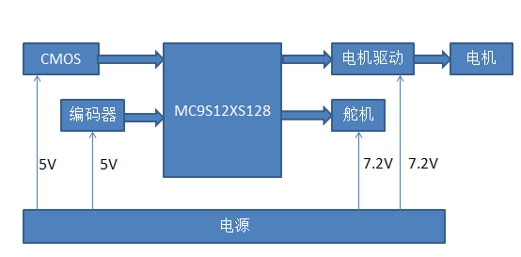
图2.1

2.2 硬件整体结构设计
在小车的调试过程中，发现整车的机械结构极大约束着小车的速度提升。通过不断的测试、调试，对硬件整体结构设计进行了不断的改进，力求达到更优结构。
在调试过程中，为提升速度和车体稳定性，围绕重心位置，优化了主控板、摄像头、电池的安装位置；为提升车体的转向性能，对舵机连杆、前轮倾角、后轮差速器进行了大量的测试调整。
车体效果图如下：
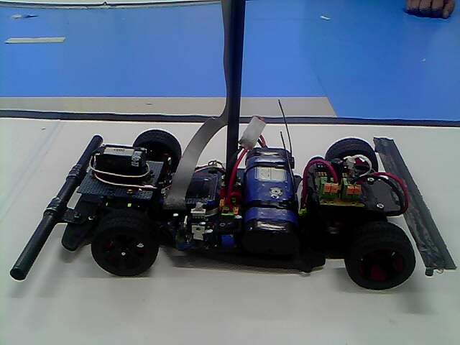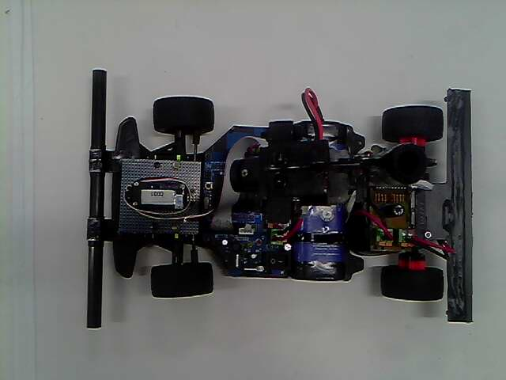
图2.2 图2.3
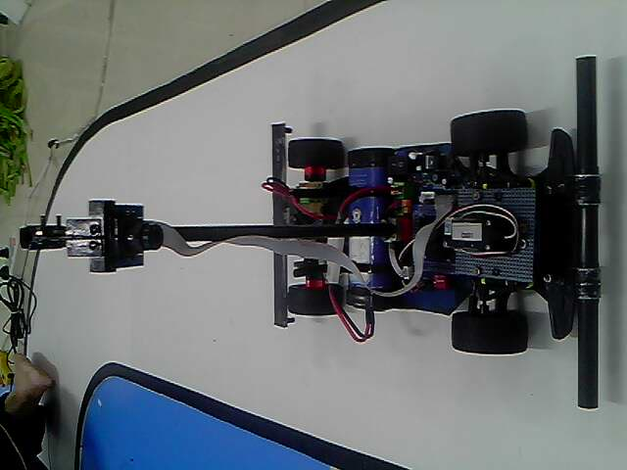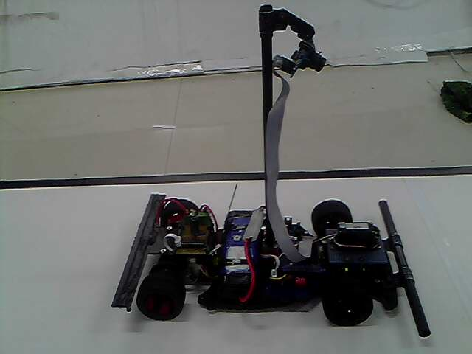
图2.4 图2.5

2.3 软件整体结构设计
一个优秀的软件程序需要有完善的控制策略和硬件兼容性。在编写程序前，对赛道信息采集、赛道外干扰排除、控制策略等制定了多种方案，并针对可行性及其优缺点进行了讨论。根据以下几点大致确定了现行方案的总体思路：
- 算法简洁、高效、可靠
- 更改优化空间大
- 控制策略完善、灵活
- 硬件兼容性强
程序流程图如下图2.6：
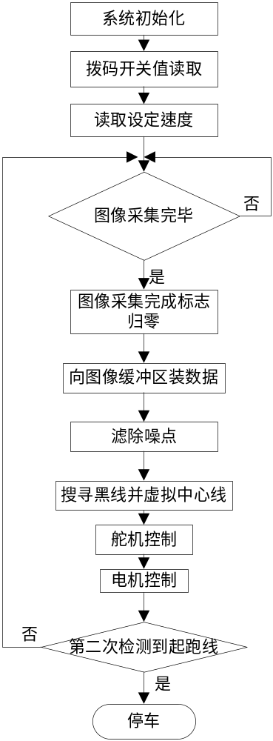
图2.6
通过不断的赛道测试，对程序的赛道信息采集和控制策略进行了反复的调试优化，确定相关的参数。

第三章 车体机械结构设计
飞思卡尔智能车竞赛是采用统一的硬件平台，在不违反规则的情况下可以进行车模的改造。每个参赛队在了解车体结构的基础上可根据自己的实际需求进行车体的改装，以达到最佳的运行效果。智能车的机械性能对于其行驶性能具有很重要的影响，尤其是在高速下，机械性能的细微调整都可能带来很大的变化。为了让智能车能够在直线上稳定行驶，在弯道转向灵活，我们结合汽车动力学的有关理论知识对小车的机械进行调整，并手工制作轻质结构架装置摄像头以及舵机安装架。

3.1 舵机安装
一般来讲，舵机主要由以下几个部分组成， 舵盘、减速齿轮组、位置反馈电位计5k、直流电机、控制电路板等。控制电路板接收来自信号线的控制信号，控制电机转动，电机带动一系列齿轮组，减速后传动至输出舵盘。舵机的输出轴和位置反馈电位计是相连的，舵盘转动的同时，带动位置反馈电位计，电位计将输出一个电压信号到控制电路板，进行反馈，然后控制电路板根据所在位置决定电机的转动方向和速度，从而达到目标停止。

3.1.1 舵机固定
在舵机固定时，主要考虑了以下几种因素：
- 舵机连杆长度与响应速度的调配
- 舵机连杆长度对安装位置的影响
- 安装方式对重心的影响
- 安装方式的可靠性（即是否牢固）
由于原装车模舵机安装方式存在巨大缺陷，因此进行了较大更改。起初，我们选用了立式安装的方案，但经过进一步对比发现，立式安装与倒置式安装相比，需要用较多的铜柱才能紧固舵机，增加了整车重量，提高了重心；倒置式安装调整连杆长度时对重心高度影响较小且安装方式紧固可靠所需紧固材料较少。
考虑到以上各种因素，最终确立了如下图安装固定方式：
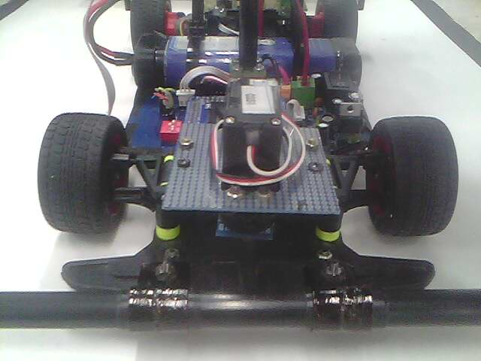
图3.1

3.1.2 连杆
根据功率是速度与力矩乘积的函数，大致估算确定了连杆的合理长度，经过几次反复改动调试，确定了以下方案：
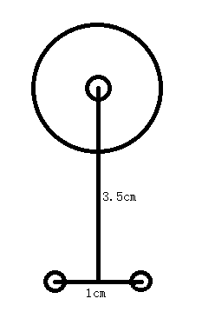
图3.2

3.2 摄像头安装
为了减轻摄像头重量，我们采用自制的简易铝合金紧固件，力求拆卸方便、便于维修，同时摄像头俯角可调。如下图所示：
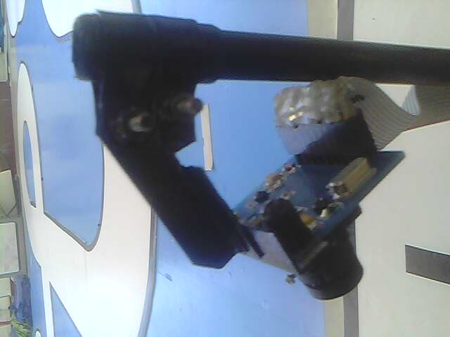
图3.3
通过硬软件的反复调配，确定了现有高度和俯角参数（详见第七章），使其尽量减小图像梯形失真和降低摄像头高度，并且获得足够的前瞻。

3.3 测速模块的调试及安装
由于所使用的测速模块的稳定性对安装方式有较高的要求，故采用如图安装方式。在安装时，我们反复调整了光电对管与码盘的相对位置，并用示波器测试，最终确定了波形稳定的可靠位置。
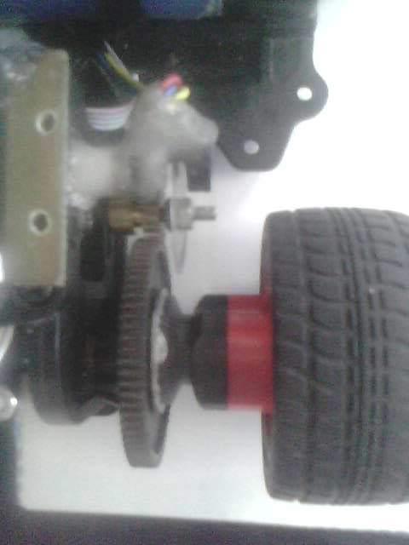
图3.4
将码盘装在电机转轴上，能够更加直接的检测电机转速，减少差速滑动造成的误差，便于更加准确高效的控制电机转动。

3.4 前轮调整
前轮调整包括主销倾角、前轮外倾、前轮前束，三者反应了主销、前轴和前轮在车体上的相对位置关系。通过调节三者可以调节前轮的转向性能。进过测试，我们选择了主销内倾、前轮前束的搭配。

3.5 整车重心调整
智能车比赛追求的是稳定和速度，要想速度提上去并且使小车高速行驶下不至于转向时发生侧向倾斜甚至侧翻，小车的重心位置是关键，因此我们的硬件布局以降低小车重心为目标，具体实施如下：
- 降低小车底盘；
- 摄像头的安装时采用轻质铝片，并且在不影响前瞻的前提下尽量降低摄像头高度；
- 采用强度高、质量轻的材料制作摄像头支架；
- 主控制模块和电源模块集中到一个电路板上，并且将其与底盘紧贴着，大大降低了整车的重心，并且是整车看起来更加的简洁与美观；
整车重心的前后位置极大影响前轮与后轮的抓地力。重心靠前，影响前轮转向速度；重心靠后，前轮易发生跳动或侧滑。因此，我们将重心调整至车体中心稍靠后的位置。

3.6 整车机械设计综述
在小车机械设计、制作和安装过程中，我们主要着眼于以下几点：
- 结构简单、坚固；
- 降低重心；
- 安装简便，便于快速维护；
- 布局合理，便于调整且美观。
确定总体机械安装后，我们进一步在诸多细节处做出了调整，如：差速的调整、防撞杆的安装、轮胎等，尽可能使机械与软件搭配达到最优效果。

第四章 控制电路设计
系统电路部分是智能车工作的核心，由于我们采用的是CMOS摄像头，使用起来相对较为简单，电路部分的设计也很是简洁，直接将各个信号线与单片机IO口相连接。电源部分稳定性要求比较高，因此我们对比几种方案后最终选择了用集成芯片2596来驱动舵机，用2940为系统提供+5V电源。在系统电路部分的设计，我们始终坚持着稳定、可靠和简单的原则，具体细节如下：

4.1 主板与电源
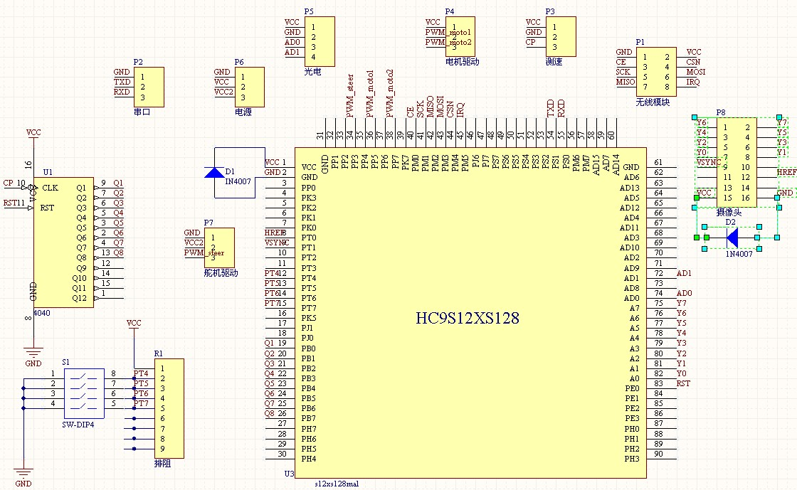
图4.1 主控板原理图
P1 | 无线模块接口
P2 | 串口线引出
P3 | 测速
P4 | 电机驱动
P5 | 光电管
P6 | 电源
P7 | 舵机驱动
P8 | 摄像头
表4.1 端口功能表
原理图中的U1为CD4040。CD4040是12位二进制串行计数器，所有计数器位为主从触发器。计数器在时钟下降沿进行计数，CR为高电平时，对计数器进行清零。由于在时钟输入端使用施密特触发器，对脉冲上升和下降时间无限制。所有输入和输出均经过缓冲。 S1为四位拨码开关。
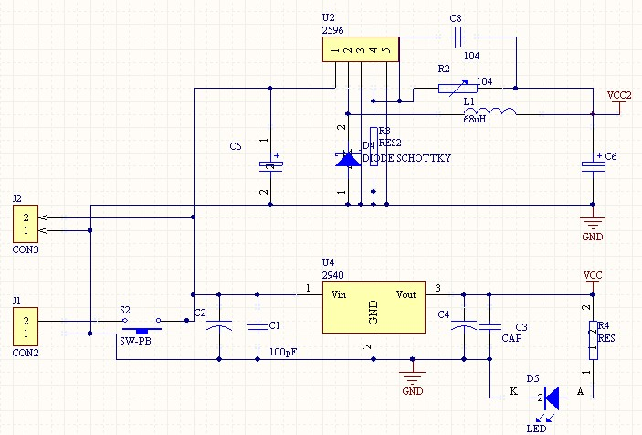
图4.2 电源模块设计电路
其中U2为LM2596，。 LM2596系列是美国国家半导体公司生产的3A电流输出降压开关型集成稳压芯片，它内含固定频率振荡器（150KHZ），和基准稳压器（1.23v），并具有完善的保护电路：电流限制、热关断电路等。利用该器件只需极少的外围器件便可构成高效稳压电路。提供有：3.3V、5V、12V及可调（-ADJ）等多个电压档次产品。我们利用2596获得+6v电压，供舵机使用。
U4为集成芯片lm2940。由于舵机和电机在运行过程中可能会造成电池电压的短暂拉低，而单片机的使用的+5V电又必须要稳定，因此我们选择稳压效果很好的2940。主要是供单片机、测速、光电管和摄像头等供电。

4.2 电机驱动
电机驱动部分，最初定方案的时候我们有三套计划，分别使用芯片MC33886、BTS7960，和BTS7970来驱动电机，这三种方案的取舍原则为驱动输出电流、加速、制动时间、稳定行和散热量，经过测试我们得到下表：

方案 | 加速性能 | 减速性能 | 稳定性 | 效率
MC33886 | 一般 | 一般 | 好 | 低
BTS7960 | 好 | 好 | 好 | 高
BTS7970 | 很好 | 很好 | 好 | 很高
表4.2
由表中数据可以知道，BTS7970的优势更加的显而易见，而且其应用也非常的简单只需要向芯片的第二引脚输入PWM就能控制；因此最开始我们电机驱动电路选择了BTS7970；此外为了隔离驱动芯片与单片机系统并且保护单片机，我们采用了74HC244隔离，74HC244为集成8路三态门;具体电路如下图4.3所示：
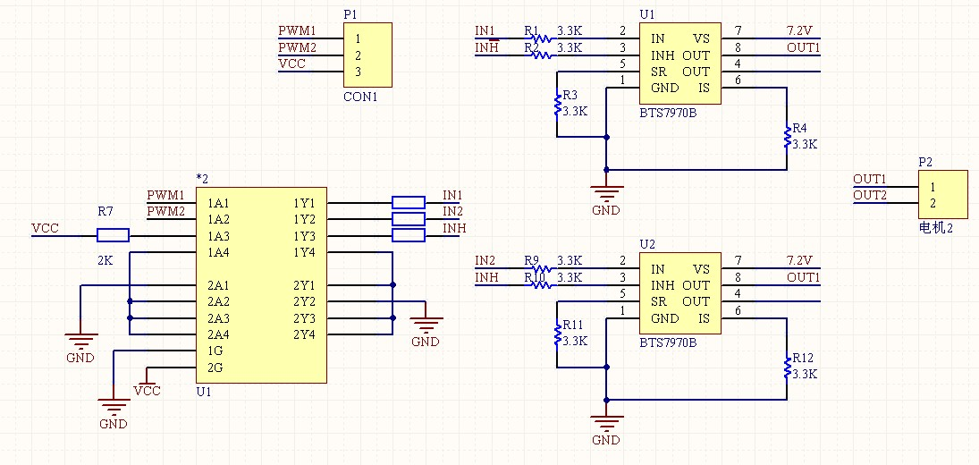
图4.2.1

但是随着小车速度的提升，我们发现这种驱动电路的驱动能力似乎不能满足小车的快速性，于是我们又设计了一套驱动方案，用的是电机驱动芯片IR2104S和MOSFET 管搭建的H桥电路，与单片机隔离的部分我们还是采用的是74HC244，经测试，该电路在电机满占空比的情况下堵转，瞬时电流可以达到6.3A，这样的驱动能力与以前相比已经有了很大的改观，可以满足小车较高速度的需要了。具体设计电路如下图所示：
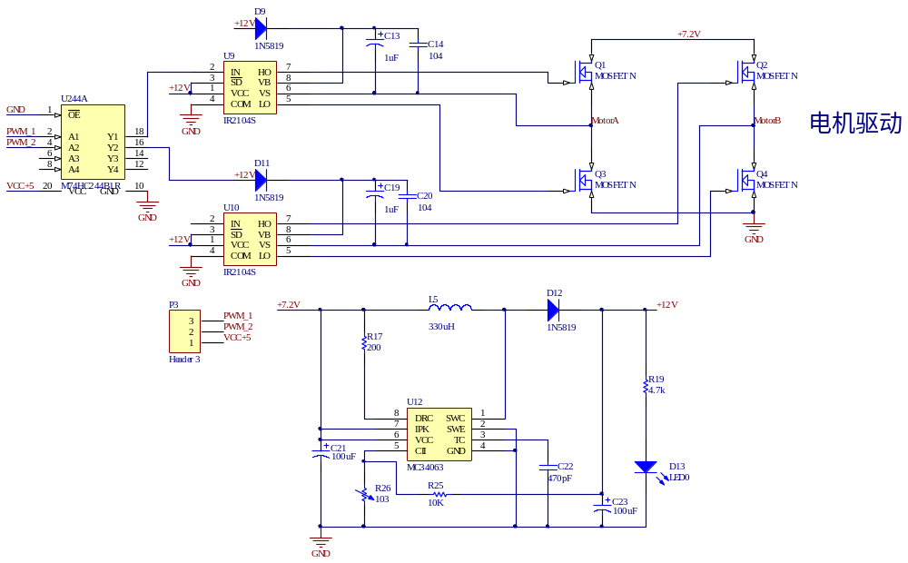
图4.2.2 H桥电机驱动电路图

4.3 起跑线识别
起跑线识别我们用了两个光电对管，电路图如下所示：
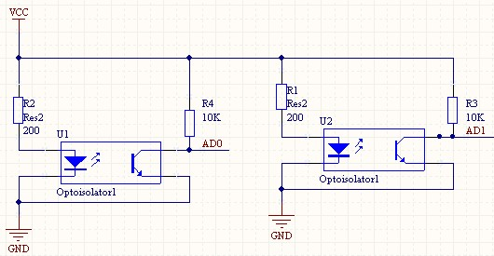
图4.3 起跑线识别电路
AD0和AD1直接和单片机相连。将两个光电对管安装在合适的位置，当两个接受管同时或者在一定时间间隔内都检测到黑线，则判断为起跑线，系统会做出相应的处理。

第五章 控制软件设计
高效的软件程序是智能车高速平稳自动寻线的基础，硬件好比智能车的躯体，有了躯体，车子还不能跑，同机器人一样，它也必须具备一定的思想，才可以完成它的任务，而这种能力则需要我们通过软件编程来实现，把我们自己的策略和控制思想融入到程序中，最终转化为小车的灵魂，以此完成预期的目标。我们设计的智能车系统采用CMOS摄像头来对赛道进行识别，通过摄像头获取的图像是软件控制的基础。在智能车的电机控制中，我们使用了鲁棒性很好的经典PID控制算法，舵机的控制中则使用了PD控制，通过大量的实验和调试，最终使我们的智能车能够稳定快速寻线前行。

5.1 路径识别
智能车行驶过程中，通过摄像头可以获取大量的赛道的信息，同时信息里不可或缺的有一些干扰信息。如何从这些信息中提取出有效的赛道信息显得至关重要。在单片机采集图像信号后需要对其进行处理以提取主要的赛道信息。在进行赛道的提取时必须对赛道干扰进行滤除，然后才能对赛道进行有效识别，并将识别后的信息有效的传达给控制部分，。在图像信号处理中我们提取的赛道信息主要包括：赛道边沿黑线，相对小车的位置，赛道宽度，赛道变化趋向以及变化幅度，赛道类型判别。 由于摄像头自身的特性，图像会产生梯形失真，因此，赛道和我们看到的有很大的差别。考虑到单片机的运行速度和稳定性，我们并没有对图像的梯形失真进行校正，而是通过这些失真图像赛道特征信息直接加以利用。在进行赛道识别时，我们没有对十字交叉弯意外的典型赛道做特别的处理，而是站在一个普通的司机的角度去控制它的速度与方向。
在对赛道进行识别前我们必须对图像数据进行滤波处理。我们的滤噪策略是对每一行进行遍历，当发现某一点的前一点和后一点同是黑点或白点，与该点不同，则将其转化为与前后一致的黑点或白点。在进行完滤波处理后则可进行黑线的提取。对与每一行的图像数据，我们都是从视场中间向两边搜索，当遇到连续两点为黑点时，则判断搜到黑线。但是，很多情况下会存在丢失左黑线或右黑线的现象，当发生这种现象时我们不得不根据经验和我们的实验数据进行补线，将丢失的黑线虚拟出来，便于后边处理。
往届的赛道只有单条黑色引导线，而今年则为两条，我们便想到依据搜寻到的黑线虚拟出一条黑线，这样会大大的方便我们对智能车的控制。当搜到左右黑线或者补线后，将两条黑线的中心值的和减半，便是虚拟出的黑线，该黑线存放在一位数组mid_image[]之中。下边上位机图像中的红线便为虚拟出来的中间引导线
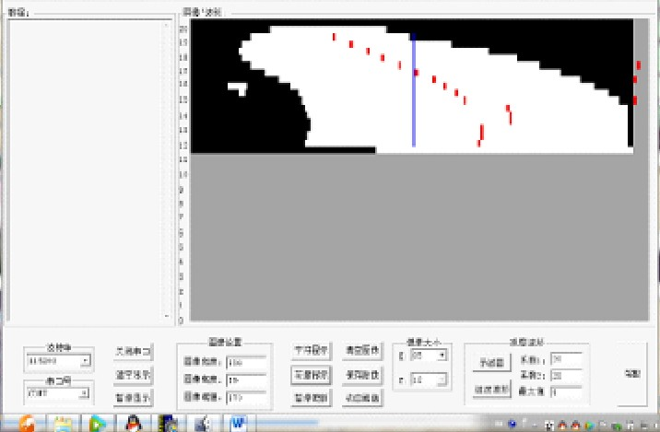
图5.1

5.2 PID控制简介
在工程实际中，应用最为广泛的调节器控制规律为比例、积分、微分控制，简称PID控制，又称PID调节。PID控制器问世至今已有近70年历史，它以其结构简单、稳定性好、工作可靠、调整方便而成为工业控制的主要技术之一。当被控对象的结构和参数不能完全掌握，或得不到精确的数学模型时，控制理论的其它技术难以采用时，系统控制器的结构和参数必须依靠经验和现场调试来确定，这时应用PID控制技术最为方便。即当我们不完全了解一个系统和被控对象，或不能通过有效的测量手段来获得系统参数时， 最适合用PID 控制技术。PID 控制，实际中也有PI 和PD 控制。
PID 控制器是一种线性控制器，它根据给定值与实际输出值构成控制偏差。将偏差的比例(P)、积分(I)和微分(D)通过线性组合构成控制量，对被控对象进行控制，故称PID 控制器，原理框图如下图5.2所示。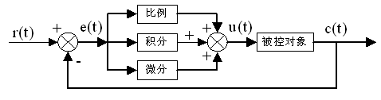
图5.2
PID控制器的数学描述为式：
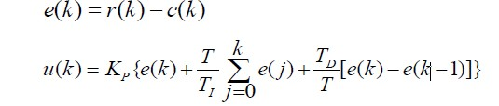
k——采样序，k=0,1,2... r(k)——第k 次给定值；
c(k)——第k 次实际输出值； u(k)—— 第k 次输出控制量；
e(k)—— 第k 次偏差； e(k-1)—— 第k-1 次偏差；
KP——比例系数； TI——积分时间常数；
TD——微分时间常数； T——采样周期。
比例环节的主要作用是：Kp的值增大时，系统的响应速度加快，闭环系统响应的幅值增加。当达到某个Kp值，系统将趋于不稳定。当增加积分时间常数Ti的值时，系统超调量减小，而系统的响应速度将变慢。因此，积分环节的主要作用是消除系统的稳态误差，其作用的强弱取决于积分时间常数Ti的大小。当增加微分时间常数Td时，系统的响应速度增加，同时响应的幅度也增加。因此，微分环节的主要作用是提高系统的响应速度。由于该环节产生的控制量与信号变化速率有关，因此对于信号无变化，或者变化缓慢的系统不起作用。
数字PID 控制算法通常分为位置式PID 控制算法和增量式PID 控制算法。
位置式PID
位置式PID 中，由于计算机输出的u (k) 直接去控制执行机构(如阀门)，u(k)的值和执行机构的位置(如阀门开度)是一一对应的，所以通常称公式(4.2)为位置式PID 控制算法。 位置式PID 控制算法的缺点是：由于全量输出，所以每次输出均与过去的状态有关， 计算时要对过去e(k)进行累加，计算机工作量大；而且因为计算机输出的u(k)对应的是执行机构的实际位置，如计算机出现故障，u(k)的大幅度变化，会引起执行机构位置的大幅度变化，这种情况往往是生产实践中不允许的，在某些场合，还可能造成严重的生产事故。因而产生了增量式PID 控制的控制算法，所谓增量式PID 是指数字控制器的输出只是控制量的增量△u(k)。
增量式PID
当执行机构需要的是控制量的增量(例如：驱动步进电机)时，可由式上式推导出提供增量的PID 控制算式。
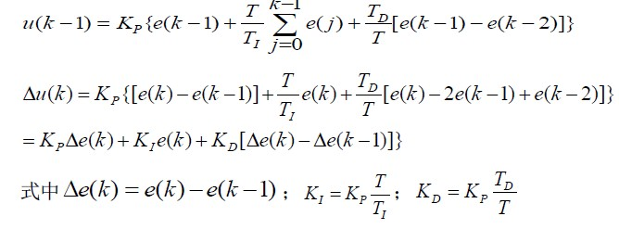
由以上增量式PID公式可以看出由于一般计算机控制系统采用恒定的采样周期T，一旦确定了KP、TI 、TD，只要使用前后三次测量值的偏差，即可由上式 求出控制增量。

增量式PID 具有以下优点：
(1) 由于计算机输出增量，所以误动作时影响小，必要时可用逻辑判断的方法关掉。
(2) 手动/自动切换时冲击小，便于实现无扰动切换。此外，当计算机发生故障时， 由于输出通道或执行装置具有信号的锁存作用，故能保持原值。
(3) 算式中不需要累加。控制增量△u(k)的确定仅与最近k次的采样值有关，所以较容易通过加权处理而获得比较好的控制效果。 但增量式PID也有其不足之处：积分截断效应大，有静态误差；溢出的影响大。使用时，常选择带死区、积分分离等改进PID控制算法。
PID参数整定
运用PID控制的关键是调整KP、KI、KD三个参数，即参数整定。PID参数的整定方法有两大类：一是理论计算整定法。它主要是依据系统的数学模型，经过理论计算确定控制器参数；二是工程整定方法，它主要依赖工程经验，直接在控制系统的试验中进行，且方法简单、易于掌握，在工程实际中被广泛采用。由于智能车系统是机电高耦合的分布式系统，并且要考虑赛道的具体环境，要建立精确的智能车运动控制数学模型有一定难度，而且我们对车身机械结构经常进行修正，模型参数变化较为频繁，理论计算整定法可操作性不强，最终我们采用了工程整定的方法。

5.3 舵机控制
从采集回来的图像中提取控制量来控制舵机的转向，实现智能车的自动循迹。本系统采用虚拟黑线的偏移量e_steer和虚拟黑线的某段斜率K_buf对舵机进行控制，可称为PD控制器。
其控制形式如下式所表示：
e_steer=(POINT/2-(int)mid_image[1])*KD2_2;
K_buf=((int)(mid_image[1])-(int)(mid_image[hang_en]))*(KS2-2)/hang_en;
式中的POINT为摄像头采集的列数，mid_imag数组时根据两条黑线虚拟出来的中间线，KD2_2和KS2_2是结合小车行驶的情况整定的参数。
由于车模是个随动系统，我们的小车的前瞻是70cm，而真正用到的只用我们指定的17行。在摄像头70cm前瞻内覆盖的黑线超过17行，特别是前方的弯特别急的时候，在摄像头前瞻视角范围内覆盖的黑线会特别少。根据这个特点，可设置一个有效前瞻量hang_en作为对前方的弯的平缓程度的反应。
这样，从一场的黑线位置数据中，系统提取了有效行hang_en、e_steer、K_buf 3个量来对舵机进行控制。在实际情况中，K_buf可以很灵活，因为前方黑线的斜率可以取不同段得到，可以根据实际要求得到不同段的斜率值．如速度快时可以适当的取距车较远处的黑线斜率，以实现超前控制。在智能车调试参数的时候．对这3个量的理解很是重要，具体来说，hang_en表征车模的有效前瞻， 即看得有多远，对于智能车在道路上行驶，看得远说明黑线都在前方，看不远说明智能车前方的黑线已经偏左或者偏右，而这个量的大小正好可以表征弯的平缓与急切。另外，看得远则摄像头采集的黑线多，系统信息量大，那么怎么处理这些大量的信息为我们所用就变得很关键，如看得70cm都能看见．说明小车必然在长直道上，不然也是小S弯，稍作处理就可以过滤掉小S弯了，让小车像都是在直道上跑；看得很近说明弯已经很急，这时候，只要能够判断出弯往那边拐就可以给舵机一个极值急拐。e_steer表征在某一个特定视野下．小车与黑线偏离的程度，这个量可以让智能车在某个特定视野下决定给舵机多大的转角。K_buf则在有效前瞻远的时候尤为关键，因为它可以预判前方的弯，从而超前的转弯。

5.4 速度控制
电机控制方面我们才用的是增量式PID。行驶过程中给定的速度主要要六种，这六个速度值对应舵机赛道的不同半径的弯道，也就是说在半径小的圆弯，速度不能太大，因此赋予小的速度值，而半径大的圆弯则要赋予较高的速度值。这样在小车行驶过程中既保证了小车的稳定性，也提高了速度。具体实现程序如下所示：
if(Steer_PWM>1125) //右弯
{
if(Steer_PWM>1215)
{speed_goal=speed_strategy.very_slow;}
else if(Steer_PWM>1185)
{speed_goal=speed_strategy.slow;}
else if(Steer_PWM>1155)
{speed_goal=speed_strategy.medium;}
else
{speed_goal=speed_strategy.high;}
}
else if(Steer_PWM<1095) //左弯
{
if(Steer_PWM<1005)
{ speed_goal=speed_strategy.very_slow;}
else if(Steer_PWM<1035)
{ speed_goal=speed_strategy.slow;}
else if(Steer_PWM<1065)
{ speed_goal=speed_strategy.medium;}
else
{speed_goal=speed_strategy.high;}
}
else {if(Judgment_straight(hang_en))speed_goal=speed_strategy.very_high;}
其中的速度值可由拨码开关控制其大小。我们采用的是四位拨码开关，理论上可以设定十六种速度值，但是为了控制的方便，我们只使用了八个值，其中两个设置为开环，防止比赛时测速突然失灵。其它六中则为对应的速度结构体，具体对应的不同半径的速度值存放在一个结构体变量speed_strategy中，速度的选取可视赛场的情况而定。
为了加快系统的响应，使用PID控制器来提高响应速度.具体的实现如下代码：
ek=(int)speed_goal-(int)speed;
out=(int)(ek*Kp)-(ek_1*Ki)+(ek_2*Kd);
其中ek为当前速度与期望值的偏差，ek_1为上一次的偏差，而ek_2为更早一次的偏差，Kp为比例系数，Ki为积分环节系数，Kd为微分环节系数，这三个参数经过大量的调试得来，最终实现小车的平稳快速的前行。下图为整定后的直线加速曲线：
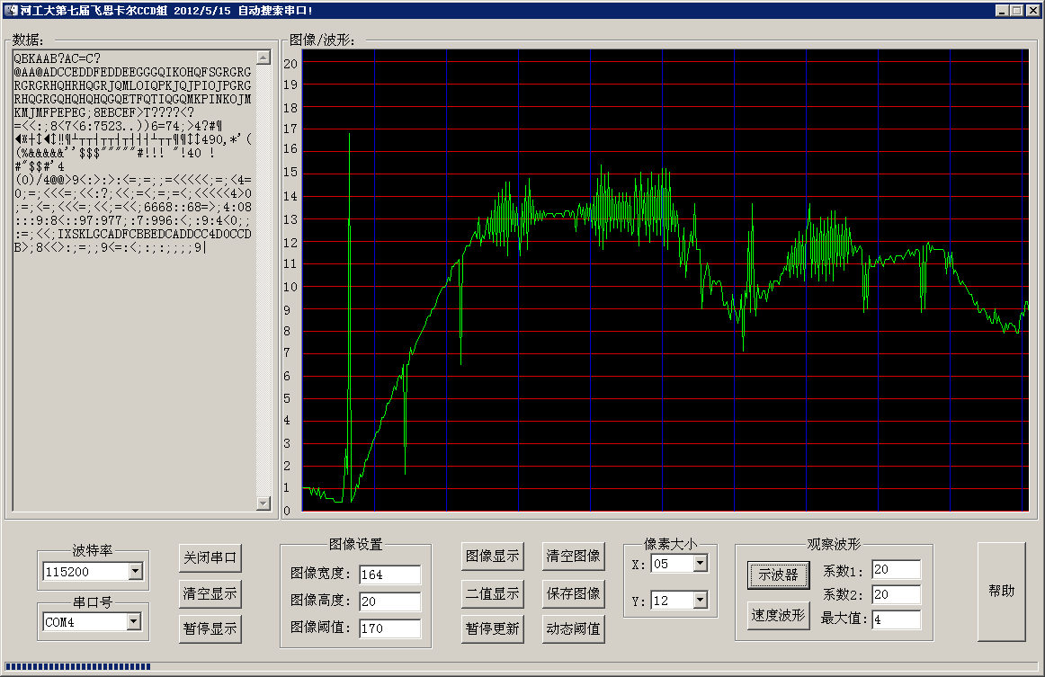
图5.3

第六章 上位机开发与调试
程序开发在组委会提供的CodeWarrior IDE下进行，Code Warrior是由Metrowerks公司提供的专门面向Freescale所有MCU与DSP嵌入式应用开发的软件工具。其中包括集成开发环境IDE、处理器专家、全芯片仿真、可视化参数显示工具、项目工程管理、C 交叉编译器、汇编器、链接器以及调试器。其中在本设计中主要使用集成开发环境和调试器，即IDE和hiwave。 现代单片机具有很强的在线编程和调试功能，Freescale S12系列单片机就具有BDM（Background Debug Mode）功能，可以实现在线程序下载和在线背景调试功能。使用清华大学Freescale MCU/DSP 应用开发研究中心开发的BDM for S12，配合CodeWarrior的hiwave.exe在线调试器，即可实现从程序下载到在线调试的完整功能。
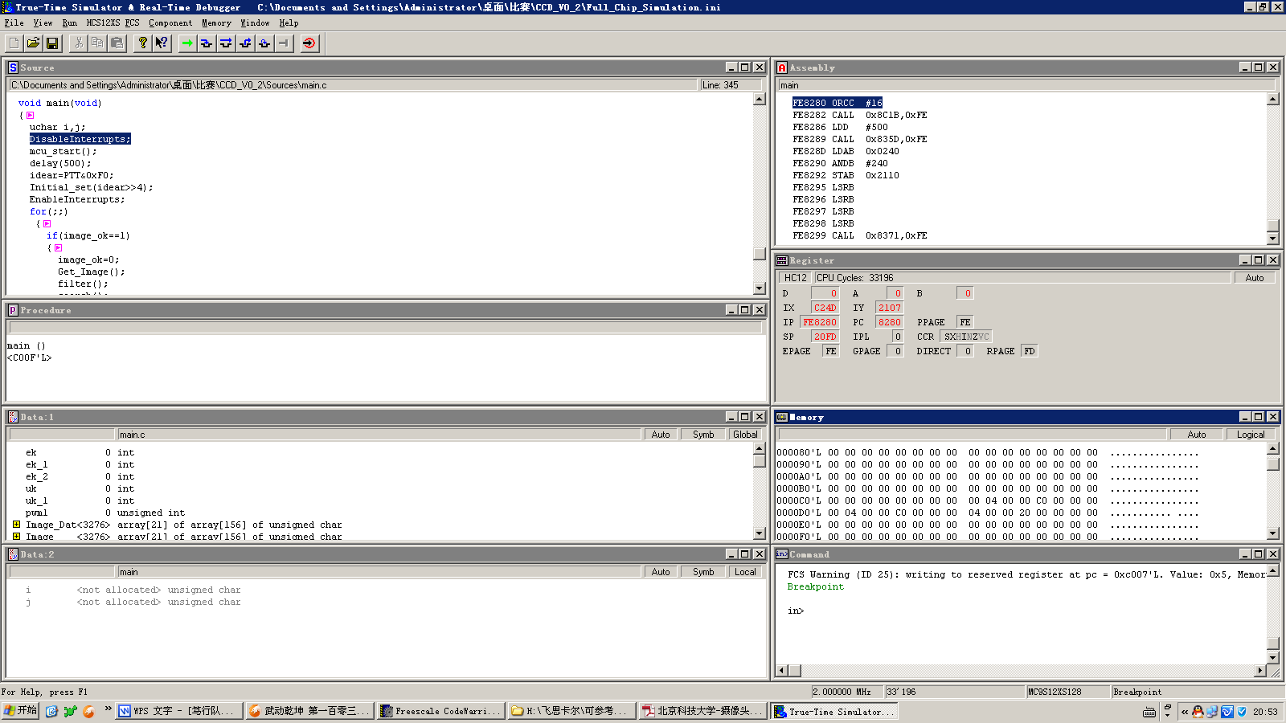
图6.1
为了便于后期的调试，我们用c++开发了上位机软件。该上位机可以通过无线显示灰度图像以及二值化图像，使我们可以更加直观的真切的看到摄像头感知的赛道信息，服务了后期的策略的决定。同时该上位机可以绘制出小车的速度曲线，方便速度PID参数的整定，大大减小了调试的时间。上位机界面如下所示：
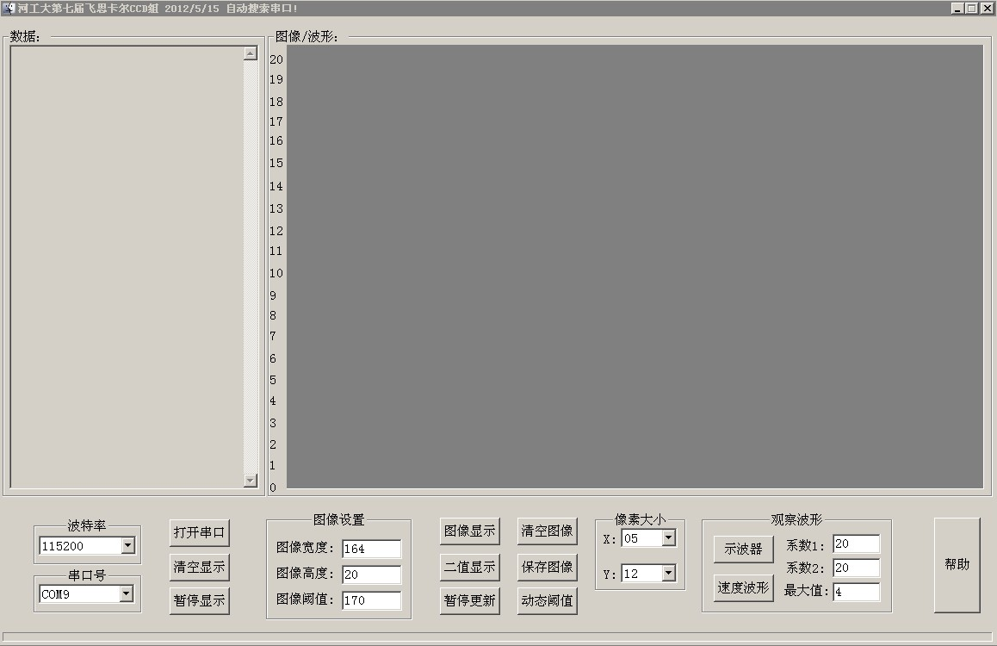
图6.2 上位机初始化界面
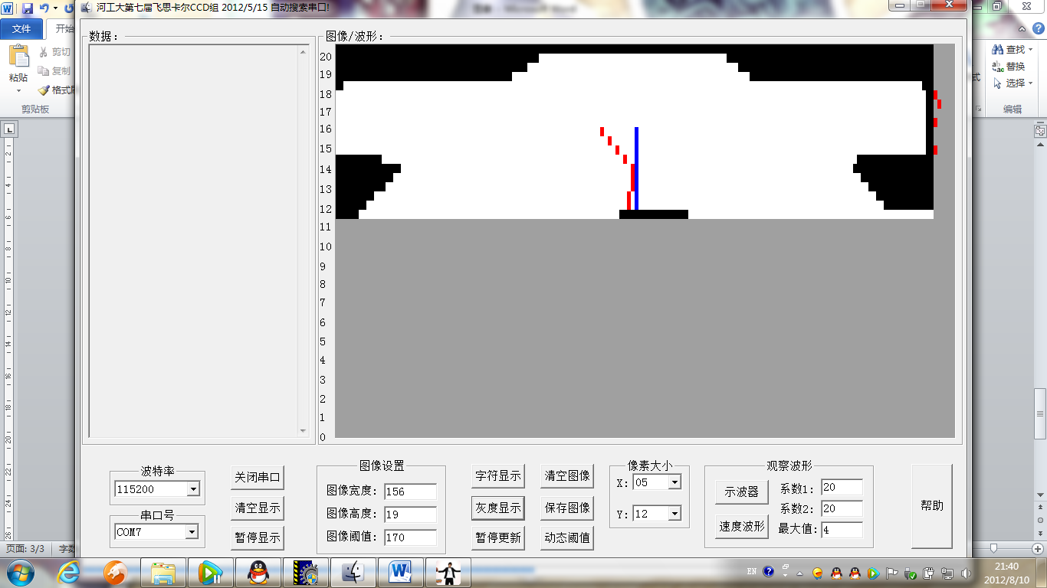
图6.3 二值化图像显示界面
图6.4 速度曲线绘制界面

第七章 车模各项技术参数说明

车长 | 30.5cm | 规定外伺服电机个数 | 0
车宽 | 21.5cm | 摄像头前瞻 | 60cm
车高 | 31cm | 采集图像频率 | 50Hz
车重 | 1.08kg | 摄像头高度 | 27cm
电容总量 | 1973微法 | S12总线频率 | 80MHz
传感器个数 | 4 | 传感器种类 | 摄像头、测速器、起跑线检测光电管2个

第八章 结论
整车制作过程中，各项设计均建立在大量实验的基础上，通过总结优化确定最终方案，稳定可靠。
在整车的制作过程中，全队成员集思广益，付出很大努力，但其中难免有不足之处，愿他人引以为鉴。

参考文献
    - 王威. 嵌入式微控制器S08AW60原理与实践. 北京. 北京航空航天大学出版社.2009.1
    - 卓晴.黄开胜.邵贝贝等 学做智能车—挑战“飞思卡尔”杯. 北京. 北京航空航天出版社.2007.3
    - 谭浩强. C程序设计（第三版）. 北京. 清华大学出版社.2005.7
    - 邵贝贝. 嵌入式实时操作系统[(第2版). 北京．清华大学出版社．2004
    - 张文春. 汽车理论[M]．北京．机械工业出版社．2005
    - 沈长生．常用电子元器件使用一读通[M]．北京. 人民邮电出版社．2004
    - 龚路.王浩.黄炫圭.上海交通大学Cyber++第六届技术报告
8. 张阳、吴晔、滕勤、 等 MC9S12XS单片机原理及嵌入式系统开发.北京.电子工业出版社.2011.9

附录
源程序

uchar Image_Data[ROW][POINT];
uchar Image[ROW][POINT];

uchar mid_image[ROW];
uchar hang_en;
uchar image_ok=0;

uchar Row_Count=1;
uchar Point_Count=0;
uchar Line_C=0;

/****************************起始线识别***************************/
#define left_led 1
#define right_led 2
#define all_led 3

#define time1 500
#define time2 12
uchar start_line_flag=0;
uint start_line_enable=time1;
uchar time_en=0;
uchar LED_Pixel=0;
uchar speed_lock=40;
/*****************************************************************/
uchar speed=0;
uchar idear=0;
uchar speed_goal=50;
uchar nrf_speed=0;

struct Speed_Parameter speed_strategy;

uchar shache=0;
uint steer_memory=mid_steer;

unsigned char AD_data[2];

const unsigned char get_row[ROW]={25,35,45,55,65,75,85,95,105,115,125,135,145,155,165,175,185,195,200};

/*****************************函数声明*****************************/

uchar Judgment_straight(uchar hang) ;
char Judgment_road(uchar hang);
int Get_K_steer(void) ;
void Give_Speed(uint pwm) ;
void Steer_Ctrl();
int PID_Control(void);

/******************************************************************
功能：判断是否为直道
入口参数：无
返回值：1--直道，0--弯道
*******************************************************************/
uchar Judgment_straight(uchar hang)
{
uchar i;
uint sum=0;
if(hang>8)
{
i=hang;
for(;i>0;i--)
{
sum+=ABS(mid_image[i]-mid_image[i-1]);
}
if(sum<ROW-3)return 1;
}
return 0;
}
/******************************************************************
功能：判断左右弯
入口参数：无
返回值：正数--右弯，负数--左弯，0--直道
*******************************************************************/
char Judgment_road(uchar hang)
{
int sum=0;
for(;hang>0;hang--)
{
sum+=(mid_image[hang]-mid_image[hang-1]);
}
if(sum>3)return 1;
else if(sum<-3) return -1;
else return 0;
}
/****************************************************************
功能：获取弯道信息
入口参数：无
返回值： 舵机偏移量
****************************************************************/
int Get_K_steer(void)
{
int K_buf;
uchar i;
int e_steer=0;
if(ABS((int)(mid_image[1])-(int)(mid_image[hang_en]))<10)
{
e_steer=(POINT/2-(int)mid_image[1])*KD1;
//K_buf=0;
K_buf=((int)(mid_image[1])-(int)(mid_image[hang_en]))*KS1/hang_en;
}
else
{
for(i=0;i<3;i++)
{if(ABS(mid_image[hang_en-i]-mid_image[hang_en-i-1])>20){hang_en-=i;break;}}

if(speed_strategy.speed_closed_loop==1)
{

if(mid_image[1]>mid_image[hang_en])
{
e_steer=(POINT/2-(int)mid_image[1])*KD2_2;
K_buf=((int)(mid_image[1])-(int)(mid_image[hang_en]))*KS2/hang_en;
}
else if(mid_image[1]<mid_image[hang_en])
{
e_steer=(POINT/2-(int)mid_image[1])*KD2_1;
K_buf=((int)(mid_image[1])-(int)(mid_image[hang_en]))*KS2/hang_en;
}
}
else if(speed_strategy.speed_closed_loop==0)
{
if(mid_image[1]>mid_image[hang_en])
{
e_steer=(POINT/2-(int)mid_image[1])*KD2_2;
K_buf=((int)(mid_image[1])-(int)(mid_image[hang_en]))*(KS2-2)/hang_en;
}
else if(mid_image[1]<mid_image[hang_en])
{
e_steer=(POINT/2-(int)mid_image[1])*KD2_1;
K_buf=((int)(mid_image[1])-(int)(mid_image[hang_en]))*(KS2-2)/hang_en;
}
}
else if(speed_strategy.speed_closed_loop==2)
{
if(mid_image[1]>mid_image[hang_en])
{
e_steer=(POINT/2-(int)mid_image[1])*KD2_2;
K_buf=((int)(mid_image[1])-(int)(mid_image[hang_en]))*(KS2-5)/hang_en;
}
else if(mid_image[1]<mid_image[hang_en])
{
e_steer=(POINT/2-(int)mid_image[1])*KD2_1;
K_buf=((int)(mid_image[1])-(int)(mid_image[hang_en]))*(KS2-5)/hang_en;
}
}

}
return(K_buf+e_steer);
}
void Steer_Ctrl()
{
int Steer_PWM;
if(hang_en<2||hang_en>ROW-2);
else
{
Steer_PWM=mid_steer-Get_K_steer();
if(Steer_PWM<975){Steer_PWM=975;speed_goal=speed_strategy.slowest;}
else if(Steer_PWM>1245){Steer_PWM=1245;speed_goal=speed_strategy.slowest;}
if(ABS(steer_memory-Steer_PWM)>200);
else
{
Give_Speed(Steer_PWM);
PWMDTY23=(uint)Steer_PWM;
steer_memory=Steer_PWM;
}
}
}
void Give_Speed(uint Steer_PWM)
{

if(Steer_PWM>1125)
{
if(Steer_PWM>1215)
{speed_goal=speed_strategy.very_slow;}
else if(Steer_PWM>1185)
{speed_goal=speed_strategy.slow;}
else if(Steer_PWM>1155)
{speed_goal=speed_strategy.medium;}
else
{speed_goal=speed_strategy.high;}
}
else if(Steer_PWM<1095) //左弯
{
if(Steer_PWM<1005)
{ speed_goal=speed_strategy.very_slow;}
else if(Steer_PWM<1035)
{ speed_goal=speed_strategy.slow;}
else if(Steer_PWM<1065)
{ speed_goal=speed_strategy.medium;}
else
{speed_goal=speed_strategy.high;}
}
else {if(Judgment_straight(hang_en))speed_goal=speed_strategy.very_high;}
}
int PID_Control(void)
{
int out;
ek=(int)speed_goal-(int)speed;
out=(int)(ek*Kp)-(ek_1*Ki)+(ek_2*Kd);
ek_2=ek_1;
ek_1=ek;
return(out);
}

//----------------------------------------------中断处理-------------------------------------//
#pragma CODE_SEG NON_BANKED
/**************************************************
** 函数名称: 中断处理函数
** 功能描述: 行中断处理函数
***************************************************/
interrupt 8 void HREF_Count(void)
{
TFLG1_C0F = 1;
if(Row_Count==get_row[Line_C])
{
while(Point_Count>0)
{Image[Line_C][Point_Count]=PORTA;Point_Count--;}
Line_C++;Point_Count=POINT-1;
}
Row_Count++;
if(Row_Count>get_row[ROW-1]){Row_Count=0;TIE=0x02;image_ok=1;}
}
/**************************************************
** 函数名称: 中断处理函数
** 功能描述: 场中断处理函数
***************************************************/
interrupt 9 void VSYN_Interrupt(void)
{
TFLG1_C1F=1;
TFLG1_C0F=1;
Line_C=0;
if(nrf_speed<3){nrf_speed++;}
TIE=0x03;
}
interrupt VectorNumber_Vpit0 void GetSpeed()
{
PITTF_PTF0=1;
speed=PORTB;
PORTE_PE2=1;
/*********************************起始线识别*****************************/
if(time_en>0) {time_en--; if(time_en==0) {LED_Pixel=0;}}

if(start_line_enable<time1)start_line_enable++;

if(start_line_flag>1)
{
if(speed_lock>0)
{speed_lock--; PWMDTY45=0;PWMDTY67=15500;}
else{PWMDTY45=0;PWMDTY67=0;}
speed_strategy.speed_closed_loop=2;
}
/************************************************************************/
else if(speed_strategy.speed_closed_loop==1)
{
if((speed>speed_goal&&speed-speed_goal>5)||shache>0)
{
PWMDTY45=0;PWMDTY67=15000;
if(shache==0)
{
if(speed>90)
shache=speed_strategy.brake_speed;
else if(speed>70)
shache=2;//speed_strategy.brake_speed-1;
else
shache=1;
}
else shache--;
uk=PID_Control()+uk_1;
uk_1=uk;
if(uk>35)uk=35;
else if(uk<-40) uk=-40;
}
else if(speed<speed_goal&&speed_goal-speed>15)
{
PWMDTY45=15500; PWMDTY67=0; shache=0;
uk=PID_Control()+uk_1;
uk_1=uk;
if(uk>35)uk=35;
else if(uk<-40) uk=-40;
}
else
{
uk=PID_Control()+uk_1;
uk_1=uk;
/************输出限幅***********/
if(uk>35)uk=35;
else if(uk<-40) uk=-40;
/*******************************/
if(uk>=0)
{
if(uk>8) pwm1=1600+uk*600;
else pwm1=1600+uk*400;
if(pwm1>16000) pwm1=16000;
PWMDTY45=pwm1;
PWMDTY67=0;
}
else
{
if(uk>=-4)//能耗
{
PWMDTY45=1600+uk*400;
PWMDTY67=0;
}
else //反接
{
PWMDTY45=0;
if(uk>=-5) pwm1=-(uk+4)*400;
else pwm1=-(uk+4)*600;
if(pwm1>16000) pwm1=16000;
PWMDTY67=pwm1;
}
}
}
}
else if(speed_strategy.speed_closed_loop==0)
{PWMDTY45=speed_strategy.pwm;PWMDTY67=0; }
PORTE_PE2=0;
}
#pragma CODE_SEG DEFAULT
//--------------------------------------------------主函数--------------------------------------//

void main(void)
{
uchar i,j;
DisableInterrupts;
mcu_start();
delay(500);
idear=PTT&0xF0;
Initial_set(idear>>4);
EnableInterrupts;
for(;;)
{
if(image_ok==1)
{
image_ok=0;
Get_Image();
filter();
search();
Steer_Ctrl();
/*
for(i=0;i<ROW;i++)
{
for(j=POINT;j>0;j--)
{
if(Image_Data[i][j]==255)
Sci_SendChar(254);
else Sci_SendChar(Image_Data[i][j]);
}
Sci_SendChar(255);
if(i==ROW-1) Sci_SendChar(0);
else Sci_SendChar(i+1);
}
*/
}
/************************起始线识别**************************/
get_ad_data();

if(start_line_enable==time1)
{
if(AD_data[0]<led_ave&&AD_data[1]>led_ave)
{
if(LED_Pixel==0) {LED_Pixel=left_led;time_en=time2;}
else if(LED_Pixel==right_led&&time_en>0){start_line_flag++;start_line_enable=0;}
}
else if(AD_data[0]>led_ave&&AD_data[1]<led_ave)
{
if(LED_Pixel==0) {LED_Pixel=right_led;time_en=time2;}
else if(LED_Pixel==left_led&&time_en>0){start_line_flag++;start_line_enable=0;}
}
else if(AD_data[0]<led_ave&&AD_data[1]<led_ave)
{start_line_flag++;start_line_enable=0;}
}
}
}

